Лабораторная работа №1

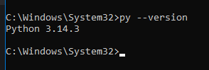
Установили питон

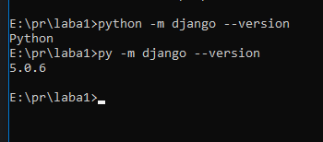
Установили Django

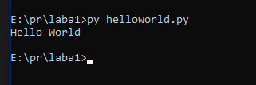
Проверка питона

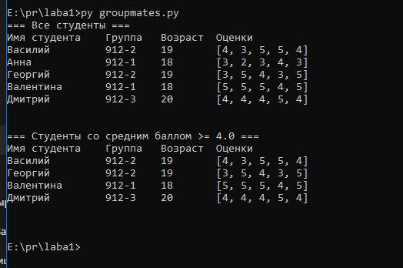
Вывод студентов

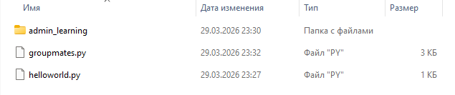
Создали проект Django

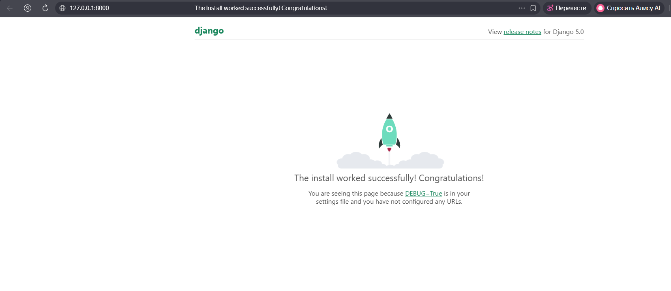
Запуск сервера
DATABASES = {
'default': {
'ENGINE': 'django.db.backends.sqlite3',
'NAME': BASE_DIR / 'db_admin_learning',
}
}

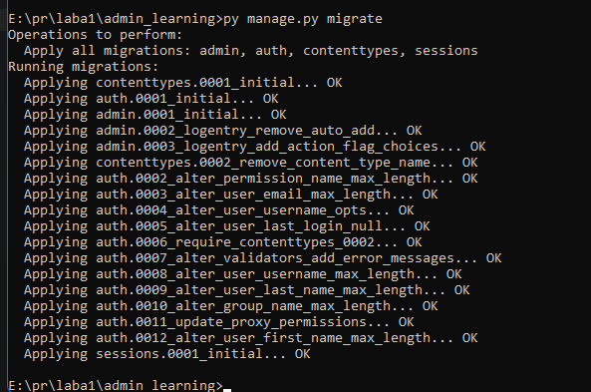
Миграция БД

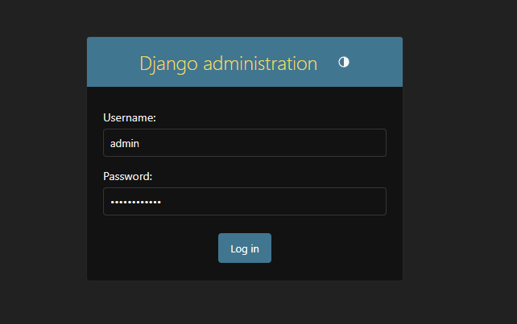
Вход в админ панель

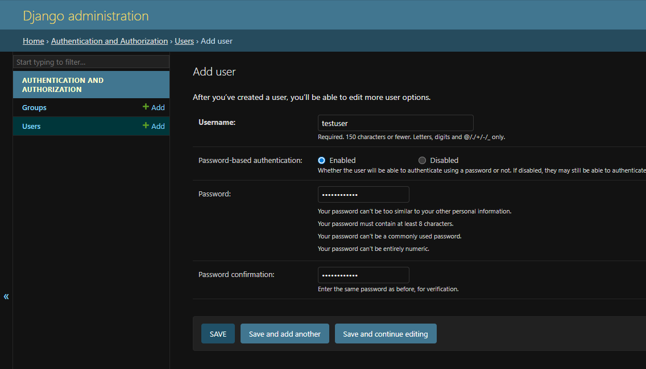
Добавление пользователя

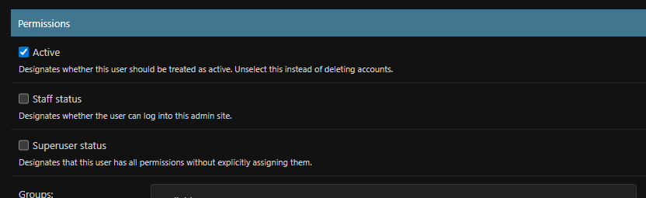
Назначение прав

Лабораторная работа №2

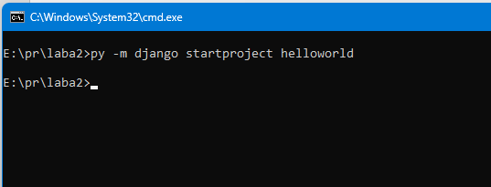
Cоздание проекта

"""
Django settings for helloworld project.

Generated by 'django-admin startproject' using Django 6.0.3.

For more information on this file, see
https://docs.djangoproject.com/en/6.0/topics/settings/

For the full list of settings and their values, see
https://docs.djangoproject.com/en/6.0/ref/settings/
"""

from pathlib import Path

# Build paths inside the project like this: BASE_DIR / 'subdir'.
BASE_DIR = Path(__file__).resolve().parent.parent

# Quick-start development settings - unsuitable for production
# See https://docs.djangoproject.com/en/6.0/howto/deployment/checklist/

# SECURITY WARNING: keep the secret key used in production secret!
SECRET_KEY = 'django-insecure-9-n^i@n6$!f2p-lg8yg-ewylc%xjbb5(il2+gc73an$veg-m7w'

# SECURITY WARNING: don't run with debug turned on in production!
DEBUG = True

ALLOWED_HOSTS = []

# Application definition

INSTALLED_APPS = [
'django.contrib.admin',
'django.contrib.auth',
'django.contrib.contenttypes',
'django.contrib.sessions',
'django.contrib.messages',
'django.contrib.staticfiles',
'flatpages'
]

MIDDLEWARE = [
'django.middleware.security.SecurityMiddleware',
'django.contrib.sessions.middleware.SessionMiddleware',
'django.middleware.common.CommonMiddleware',
'django.middleware.csrf.CsrfViewMiddleware',
'django.contrib.auth.middleware.AuthenticationMiddleware',
'django.contrib.messages.middleware.MessageMiddleware',
'django.middleware.clickjacking.XFrameOptionsMiddleware',
]

ROOT_URLCONF = 'helloworld.urls'

TEMPLATES = [
{
'BACKEND': 'django.template.backends.django.DjangoTemplates',
'DIRS': [],
'APP_DIRS': True,
'OPTIONS': {
'context_processors': [
'django.template.context_processors.request',
'django.contrib.auth.context_processors.auth',
'django.contrib.messages.context_processors.messages',
],
},
},
]

WSGI_APPLICATION = 'helloworld.wsgi.application'

# Database
# https://docs.djangoproject.com/en/6.0/ref/settings/#databases

DATABASES = {
'default': {
'ENGINE': 'django.db.backends.sqlite3',
'NAME': BASE_DIR / 'db_helloworld',
}
}

# Password validation
# https://docs.djangoproject.com/en/6.0/ref/settings/#auth-password-validators

AUTH_PASSWORD_VALIDATORS = [
{
'NAME': 'django.contrib.auth.password_validation.UserAttributeSimilarityValidator',
},
{
'NAME': 'django.contrib.auth.password_validation.MinimumLengthValidator',
},
{
'NAME': 'django.contrib.auth.password_validation.CommonPasswordValidator',
},
{
'NAME': 'django.contrib.auth.password_validation.NumericPasswordValidator',
},
]

# Internationalization
# https://docs.djangoproject.com/en/6.0/topics/i18n/

LANGUAGE_CODE = 'en-us'

TIME_ZONE = 'UTC'

USE_I18N = True

USE_TZ = True

# Static files (CSS, JavaScript, Images)
# https://docs.djangoproject.com/en/6.0/howto/static-files/

STATIC_URL = 'static/'

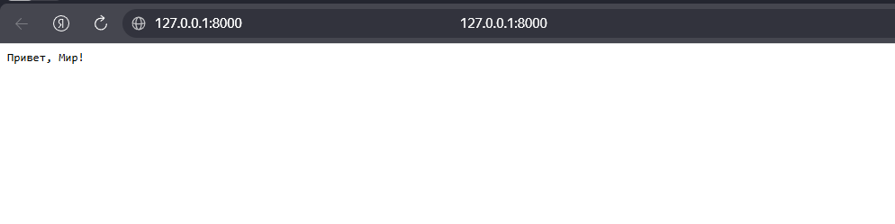
Тестовая страница
# coding: utf-8
from django.contrib import admin
from django.urls import path
from flatpages import views # Импорт вашего приложения

urlpatterns = [
# Главная страница (пустой адрес = корень сайта)
path('', views.home, name='home'),

# Админка
path('admin/', admin.site.urls),
]

# coding: utf-8
from django.http import HttpResponse

def home(request):
"""
Главная страница - возвращает простой текстовый ответ.
"""
return HttpResponse('Привет, Мир!', content_type="text/plain; charset=utf-8")

# coding: utf-8
from django.http import HttpResponse
from django.shortcuts import render

def home(request):
"""
Главная страница - возвращает ответ без явного указания content_type.
"""
return HttpResponse('Привет, Мир!')

def home(request):
return render(request, 'index.html', {})

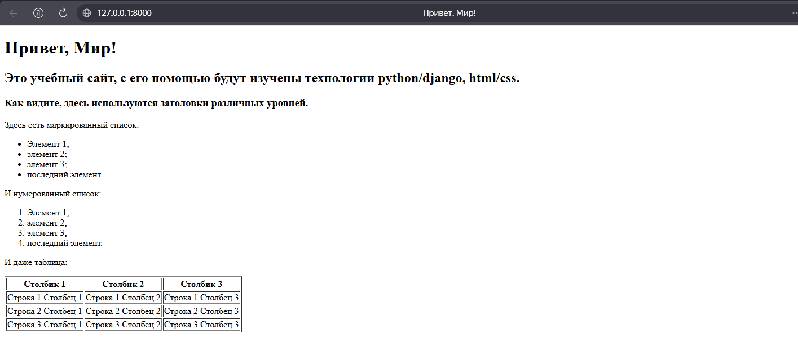
Вывод страницы

<!DOCTYPE html>
<html>
<head>
<meta charset="UTF-8">
<title>Привет, Мир!</title>
</head>
<body>
<h1>Привет, Мир!</h1>
<h2>Это учебный сайт, с его помощью будут изучены технологии python/django, html/css.</h2>
<h3>Как видите, здесь используются заголовки различных уровней.</h3>

<!-- Заголовки списков изменены на h4 -->
<h4>Здесь есть маркированный список:</h4>
<ul>
<li>Элемент 1;</li>
<li>элемент 2;</li>
<li>элемент 3;</li>
<li>последний элемент.</li>
</ul>

<h4>И нумерованный список:</h4>
<ol>
<li>Элемент 1;</li>
<li>элемент 2;</li>
<li>элемент 3;</li>
<li>последний элемент.</li>
</ol>

<h4>И даже таблица:</h4>
<!-- Границы убраны (border удалён), добавлен 4-й столбец и 2 строки -->
<table>
<thead>
<tr>
<th>Столбик 1</th>
<th>Столбик 2</th>
<th>Столбик 3</th>
<th>Столбик 4</th>
</tr>
</thead>
<tbody>
<tr>
<td>Строка 1 Столбец 1</td>
<td>Строка 1 Столбец 2</td>
<td>Строка 1 Столбец 3</td>
<td>Строка 1 Столбец 4</td>
</tr>
<tr>
<td>Строка 2 Столбец 1</td>
<td>Строка 2 Столбец 2</td>
<td>Строка 2 Столбец 3</td>
<td>Строка 2 Столбец 4</td>
</tr>
<tr>
<td>Строка 3 Столбец 1</td>
<td>Строка 3 Столбец 2</td>
<td>Строка 3 Столбец 3</td>
<td>Строка 3 Столбец 4</td>
</tr>
<tr>
<td>Строка 4 Столбец 1</td>
<td>Строка 4 Столбец 2</td>
<td>Строка 4 Столбец 3</td>
<td>Строка 4 Столбец 4</td>
</tr>
<tr>
<td>Строка 5 Столбец 1</td>
<td>Строка 5 Столбец 2</td>
<td>Строка 5 Столбец 3</td>
<td>Строка 5 Столбец 4</td>
</tr>
</tbody>
</table>
</body>
</html>

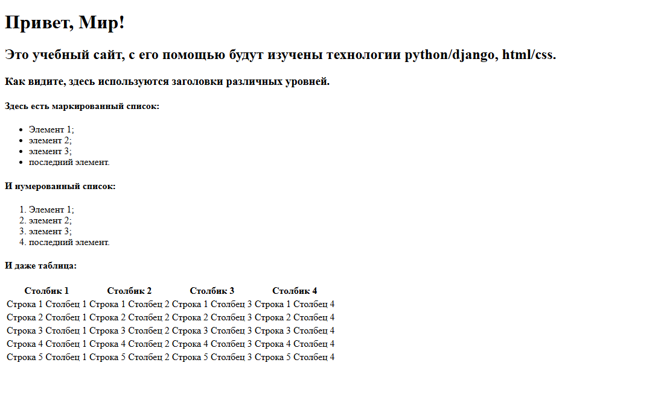
Изменения

body {
background: #1abc9c;
font-family: Tahoma, Arial, sans-serif;
color: #333;
}

table {
border-collapse: collapse;
}

p, h4 {
font-size: 22px;
margin-bottom: 0;
}

ul, ol {
margin: 0;
}

table tr td {
padding: 5px;
}

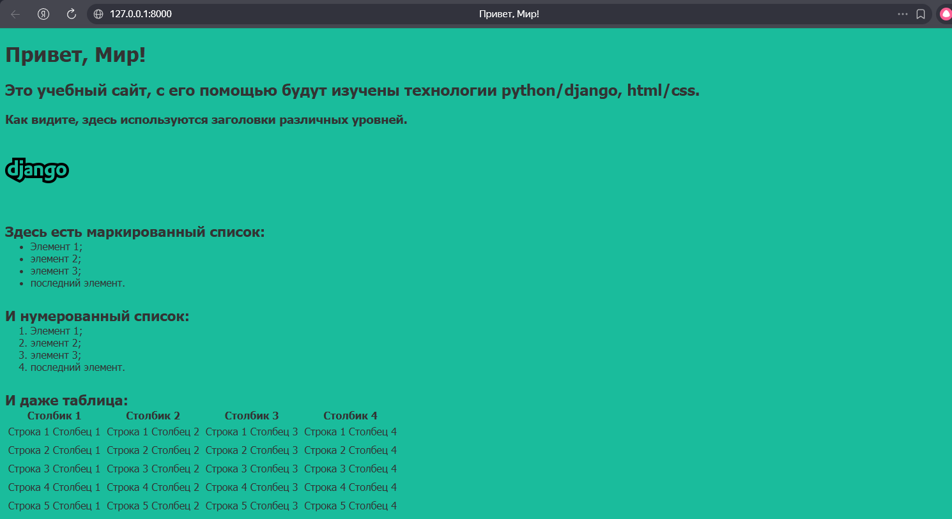
Стилизация страницы

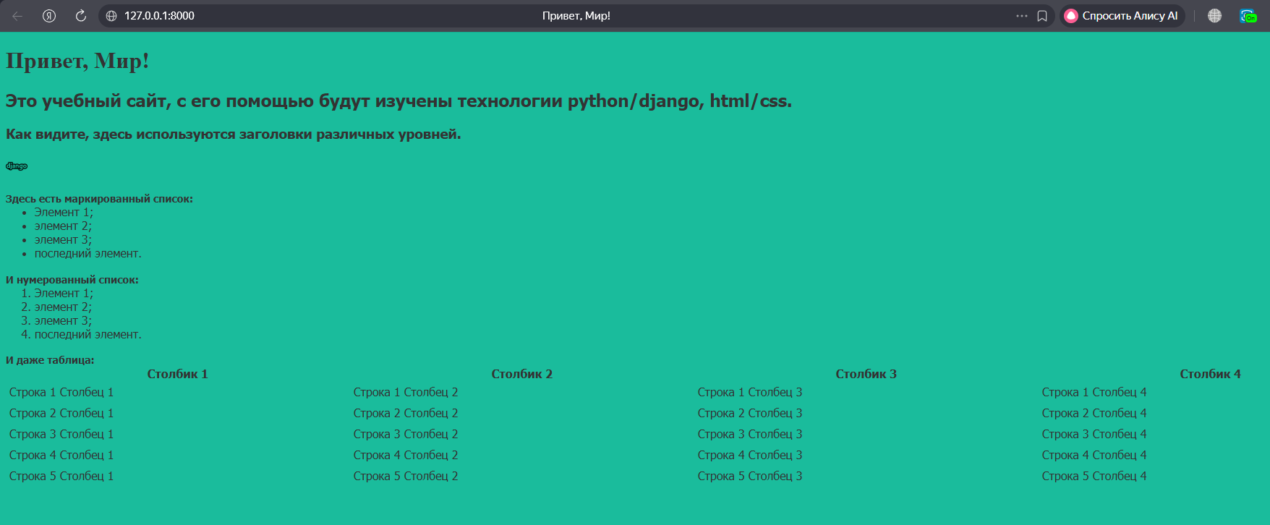

Лабораторная работа №3

from django.db import models
from django.contrib.auth.models import User

class Article(models.Model):
"""
Модель статьи для блога.
"""
title = models.CharField(max_length=200, verbose_name="Заголовок")
author = models.ForeignKey(User, on_delete=models.CASCADE, verbose_name="Автор")
text = models.TextField(verbose_name="Текст")
created_date = models.DateField(auto_now_add=True, verbose_name="Дата создания")

def __str__(self):
"""Возвращает строковое представление статьи (для админки)."""
return f"{self.author.username}: {self.title}"

def get_excerpt(self):
"""Возвращает краткое содержание статьи (первые 140 символов)."""
if len(self.text) > 140:
return self.text[:140] + "..."
return self.text

class Meta:
verbose_name = "Статья"
verbose_name_plural = "Статьи"
ordering = ['-created_date'] # Новые статьи сверху

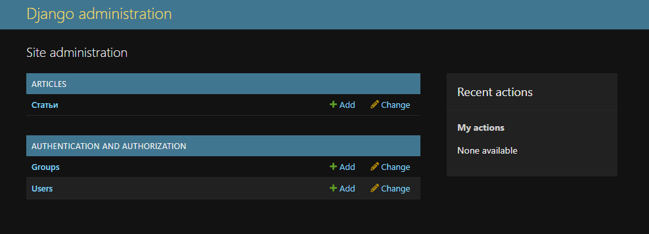
Добавлен блок Статьи

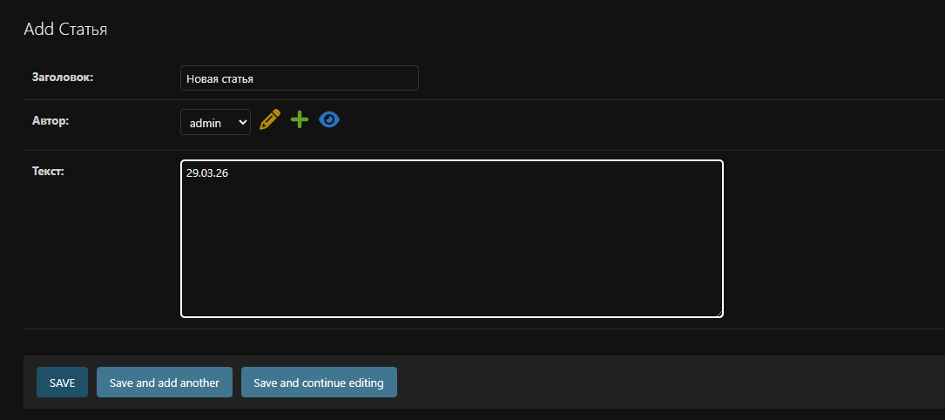
Добавление статьи

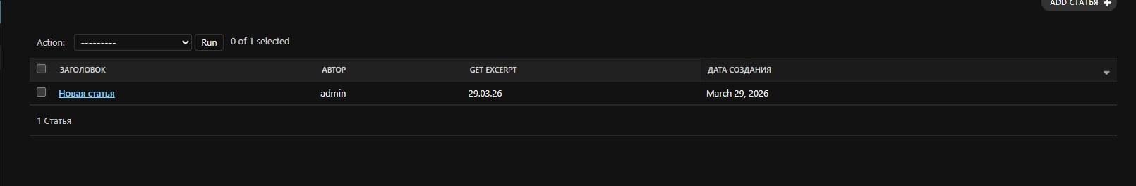
Добавленная статья

from django.contrib import admin
from .models import Article

class ArticleAdmin(admin.ModelAdmin):
list_display = ('title', 'author', 'get_excerpt', 'created_date')

admin.site.register(Article, ArticleAdmin)

{% load static %}
<!DOCTYPE html>
<html lang="ru">
<head>
<meta charset="UTF-8">
<title>Архив всех статей</title>
<link rel="stylesheet" href="{% static 'css/index.css' %}">
</head>
<body>
<div class="header">
<img src="{% static 'img/dpb-logo.png' %}" alt="Логотип" />
</div>

<div class="archive">
{% for post in posts %}
<div class="one-post">
<h2 class="post-title">{{ post.title }}</h2>
<div class="article-info">
<div class="article-author">{{ post.author.username }}</div>
<div class="article-created-date">{{ post.created_date }}</div>
</div>
<p class="article-text">{{ post.get_excerpt }}</p>
</div>
{% empty %}
<p>Статей пока нет.</p>
{% endfor %}
</div>
</body>
</html>

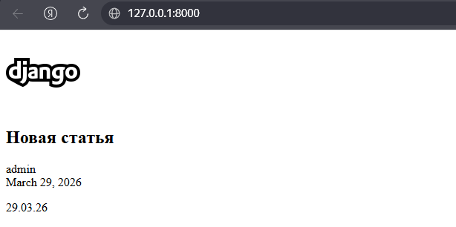
Вывод статьи

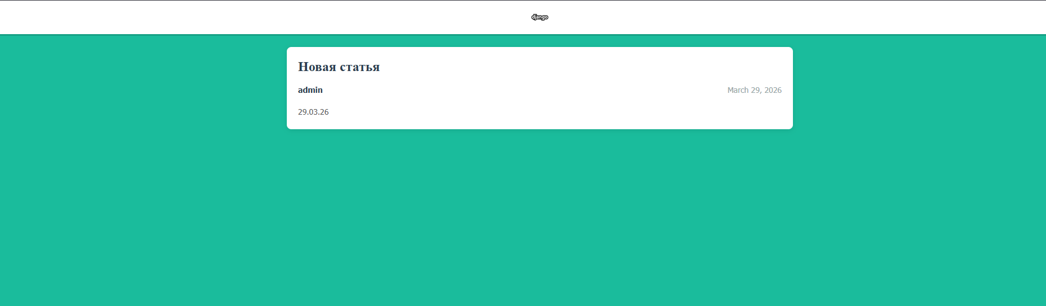
Стилизация

Лабораторная работа №4

from django.contrib import admin
from django.urls import path, re_path
from articles import views

urlpatterns = [
path('', views.archive, name='archive'),
path('admin/', admin.site.urls),
re_path(r'^article/(?P<article_id>\d+)/$', views.get_article, name='get_article'),
]

from django.shortcuts import render, get_object_or_404
from .models import Article

def archive(request):
posts = Article.objects.all()
return render(request, 'articles/archive.html', {'posts': posts})

def get_article(request, article_id):
post = get_object_or_404(Article, id=article_id)
return render(request, 'articles/article.html', {'post': post})

{% load static %}
<!DOCTYPE html>
<html lang="ru">
<head>
<meta charset="UTF-8">
<title>Архив всех статей</title>
<link rel="stylesheet" href="{% static 'css/index.css' %}">
</head>
<body>
<div class="header">
<img src="{% static 'img/dpb-logo.png' %}" alt="Логотип" />
</div>

<div class="archive">
{% for post in posts %}
<div class="one-post">
<h2 class="post-title">{{ post.title }}</h2>
<div class="article-info">
<div class="article-author">{{ post.author.username }}</div>
<div class="article-created-date">{{ post.created_date }}</div>
</div>
<p class="article-text">{{ post.get_excerpt }}</p>
</div>
{% empty %}
<p>Статей пока нет.</p>
{% endfor %}
</div>
</body>
</html>

{% load static %}
<!DOCTYPE html>
<html lang="ru">
<head>
<meta charset="UTF-8">
<title>{{ post.title }}</title>
<link rel="stylesheet" href="{% static 'css/article.css' %}">
</head>
<body class="article">
<div class="header">
<img src="{% static 'img/dpb-logo.png' %}" alt="Логотип" />
</div>

<div class="article">
<a href="{% url 'archive' %}" class="back-link">← Все записи</a>

<h1 class="post-title">{{ post.title }}</h1>

<div class="article-info">
<div class="article-author">{{ post.author.username }}</div>
<div class="article-created-date">{{ post.created_date }}</div>
</div>

<div class="article-full-text">
{{ post.text }}
</div>
</div>
</body>
</html>

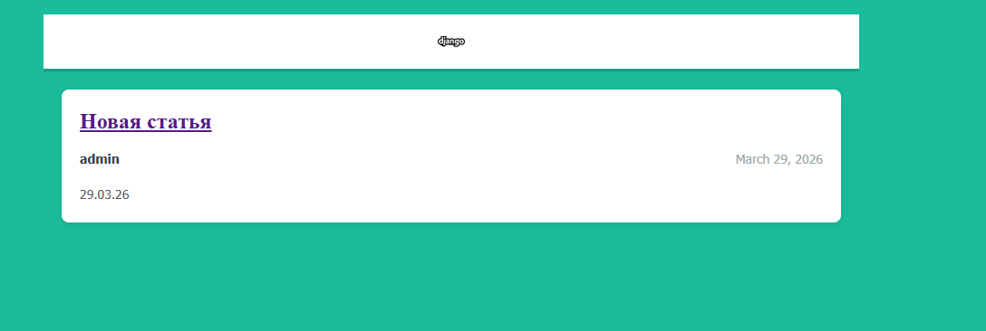


Страница статьи

Лабораторная работа №5

from django.shortcuts import render, get_object_or_404, redirect
from django.http import Http404
from .models import Article

def archive(request):
posts = Article.objects.all()
return render(request, 'articles/archive.html', {'posts': posts})

def get_article(request, article_id):
post = get_object_or_404(Article, id=article_id)
return render(request, 'articles/article.html', {'post': post})

def create_post(request):
if not request.user.is_authenticated:
raise Http404

if request.method == "POST":
title = request.POST.get("title", "").strip()
text = request.POST.get("text", "").strip()

if title and text:
article = Article.objects.create(
title=title,
text=text,
author=request.user
)
return redirect('get_article', article_id=article.id)
else:
form = {
'title': title,
'text': text,
'errors': 'Не все поля заполнены'
}
return render(request, 'articles/create_post.html', {'form': form})

return render(request, 'articles/create_post.html', {})

{% load static %}
<!DOCTYPE html>
<html lang="ru">
<head>
<meta charset="UTF-8">
<title>Django Public Blog - создать статью</title>
<link rel="stylesheet" href="{% static 'css/create_post.css' %}">
</head>
<body class="create-post">
<div class="header">
<img src="{% static 'img/dpb-logo.png' %}" alt="Логотип" />
</div>

<div class="content">
<h1>Написать статью</h1>

{% if form.errors %}
<div class="form-errors">{{ form.errors }}</div>
{% endif %}

<form method="POST">
{% csrf_token %}
<input type="text" name="title" placeholder="Название статьи" value="{{ form.title|default:'' }}">
<textarea name="text" placeholder="Текст статьи">{{ form.text|default:'' }}</textarea>
<input type="submit" value="Сохранить">
</form>

<a href="{% url 'archive' %}" class="back-link">← Назад к архиву</a>
</div>
</body>
</html>

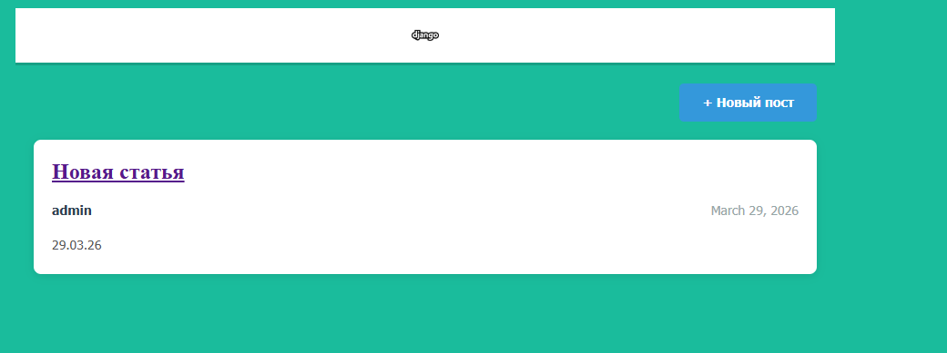
Кнопка «Новый пост»

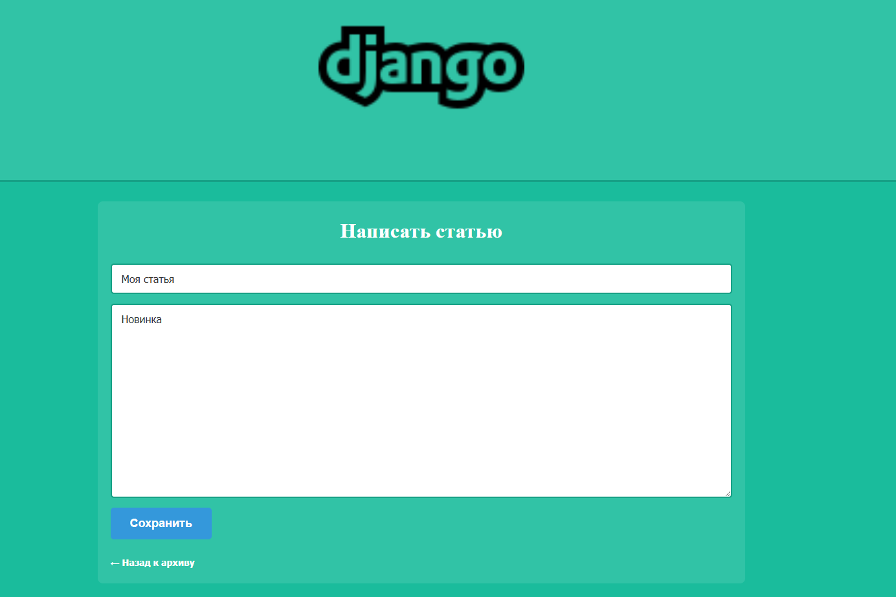
Добавление статьи

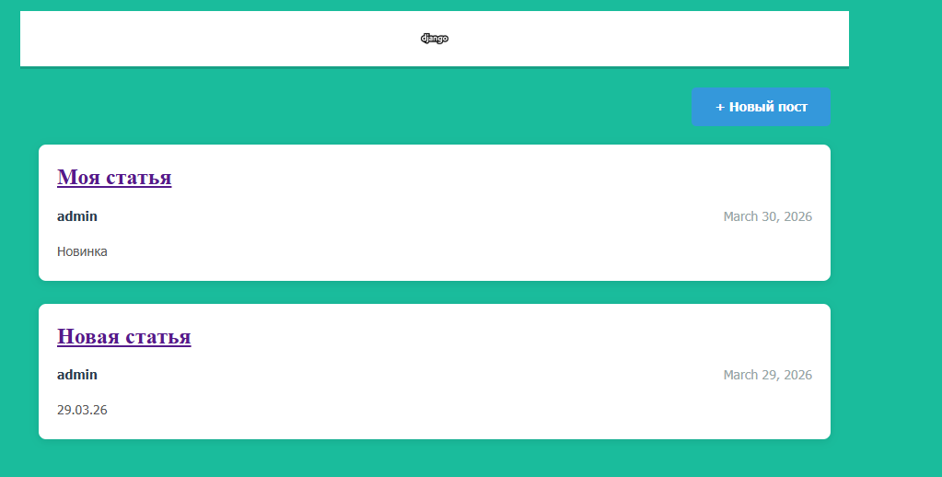
Отображение статьи

Лабораторная работа №6

from django.contrib import admin
from django.urls import path, re_path
from articles import views

urlpatterns = [
path('', views.archive, name='archive'),
path('admin/', admin.site.urls),
re_path(r'^article/(?P<article_id>\d+)/$', views.get_article, name='get_article'),
path('article/new/', views.create_post, name='create_post'),
path('register/', views.register, name='register'),
path('login/', views.user_login, name='login'),
path('logout/', views.user_logout, name='logout'),
]

from django.shortcuts import render, get_object_or_404, redirect
from django.http import Http404
from django.contrib.auth.models import User
from django.contrib.auth import authenticate, login, logout
from .models import Article

def archive(request):
posts = Article.objects.all()
return render(request, 'articles/archive.html', {'posts': posts})

def get_article(request, article_id):
post = get_object_or_404(Article, id=article_id)
return render(request, 'articles/article.html', {'post': post})

def create_post(request):
if not request.user.is_authenticated:
raise Http404

if request.method == "POST":
title = request.POST.get("title", "").strip()
text = request.POST.get("text", "").strip()

if title and text:
article = Article.objects.create(
title=title,
text=text,
author=request.user
)
return redirect('get_article', article_id=article.id)
else:
form = {
'title': title,
'text': text,
'errors': 'Не все поля заполнены'
}
return render(request, 'articles/create_post.html', {'form': form})

return render(request, 'articles/create_post.html', {})

def register(request):
if request.method == "POST":
username = request.POST.get("username", "").strip()
email = request.POST.get("email", "").strip()
password = request.POST.get("password", "").strip()
password_confirm = request.POST.get("password_confirm", "").strip()

if not username or not email or not password or not password_confirm:
form = {
'username': username,
'email': email,
'errors': 'Все поля обязательны для заполнения'
}
return render(request, 'articles/register.html', {'form': form})

if password != password_confirm:
form = {
'username': username,
'email': email,
'errors': 'Пароли не совпадают'
}
return render(request, 'articles/register.html', {'form': form})

try:
User.objects.get(username=username)
form = {
'username': username,
'email': email,
'errors': 'Пользователь с таким именем уже существует'
}
return render(request, 'articles/register.html', {'form': form})
except User.DoesNotExist:
pass

user = User.objects.create_user(username, email, password)
login(request, user)
return redirect('archive')

return render(request, 'articles/register.html', {})

def user_login(request):
if request.method == "POST":
username = request.POST.get("username", "").strip()
password = request.POST.get("password", "").strip()

if not username or not password:
form = {
'username': username,
'errors': 'Заполните все поля'
}
return render(request, 'articles/login.html', {'form': form})

user = authenticate(request, username=username, password=password)

if user is not None:
login(request, user)
return redirect('archive')
else:
form = {
'username': username,
'errors': 'Неверный логин или пароль'
}
return render(request, 'articles/login.html', {'form': form})

return render(request, 'articles/login.html', {})

def user_logout(request):
logout(request)
return redirect('archive')

{% load static %}
<!DOCTYPE html>
<html lang="ru">
<head>
<meta charset="UTF-8">
<title>Регистрация - Django Public Blog</title>
<link rel="stylesheet" href="{% static 'css/auth.css' %}">
</head>
<body class="auth-page">
<div class="header">
<img src="{% static 'img/dpb-logo.png' %}" alt="Логотип" />
</div>

<div class="auth-container">
<h1>Регистрация</h1>

{% if form.errors %}
<div class="form-errors">{{ form.errors }}</div>
{% endif %}

<form method="POST">
{% csrf_token %}
<input type="text" name="username" placeholder="Имя пользователя" value="{{ form.username|default:'' }}" required>
<input type="email" name="email" placeholder="Email" value="{{ form.email|default:'' }}" required>
<input type="password" name="password" placeholder="Пароль" required>
<input type="password" name="password_confirm" placeholder="Подтвердите пароль" required>
<input type="submit" value="Зарегистрироваться">
</form>

<p class="auth-link">Уже есть аккаунт? <a href="{% url 'login' %}">Войти</a></p>
<a href="{% url 'archive' %}" class="back-link">← Назад к архиву</a>
</div>
</body>
</html>

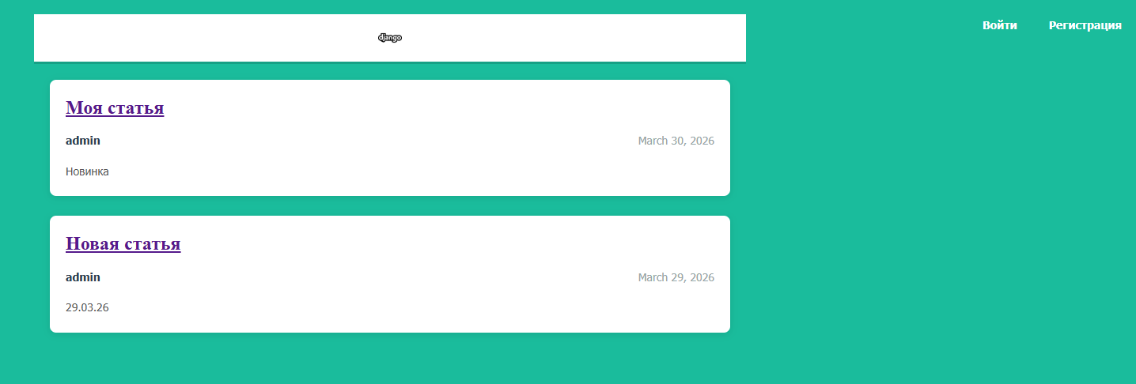
Кнопки входа

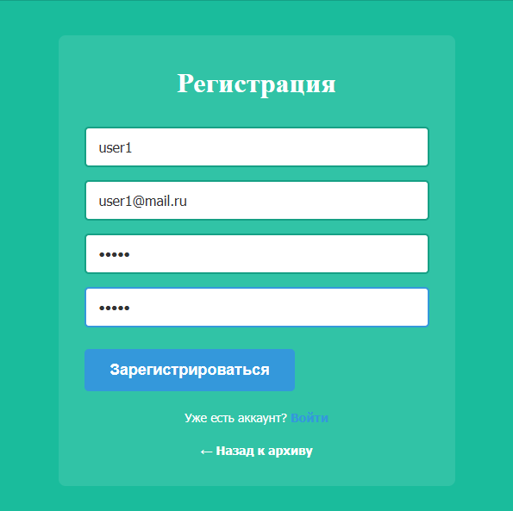
Регистрация

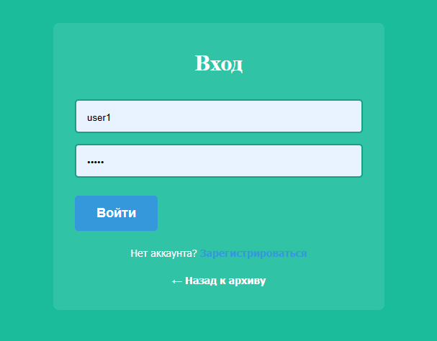
Вход

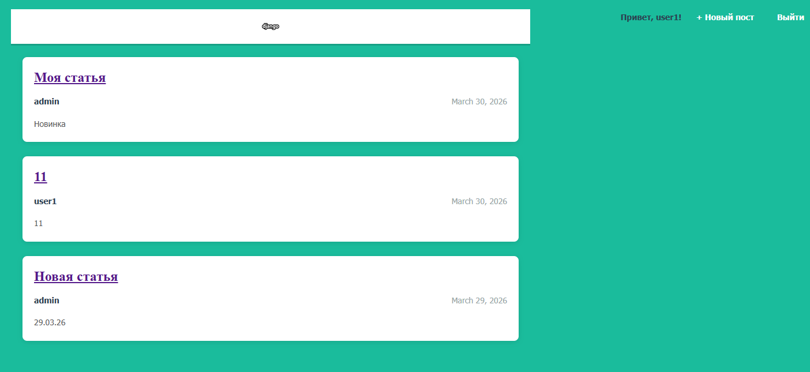
Статья нового юзера

Лабораторная работа №7

var groupmates = [
{
"name": "Василий",
"group": "912-2",
"age": 19,
"marks": [4, 3, 5, 5, 4]
},
{
"name": "Анна",
"group": "912-1",
"age": 18,
"marks": [3, 2, 3, 4, 3]
},
{
"name": "Георгий",
"group": "912-2",
"age": 19,
"marks": [3, 5, 4, 3, 5]
},
{
"name": "Валентина",
"group": "912-1",
"age": 18,
"marks": [5, 5, 5, 4, 5]
},
{
"name": "Дмитрий",
"group": "912-3",
"age": 20,
"marks": [4, 4, 4, 5, 4]
}
];

var rpad = function(str, length) {
str = str.toString();
while (str.length < length) {
str = str + ' ';
}
return str;
};

var printStudents = function(students) {
console.log(
rpad("Имя студента", 15),
rpad("Группа", 8),
rpad("Возраст", 8),
rpad("Оценки", 20)
);
for (var i = 0; i < students.length; i++) {
console.log(
rpad(students[i]['name'], 15),
rpad(students[i]['group'], 8),
rpad(students[i]['age'], 8),
rpad(students[i]['marks'], 20)
);
}
console.log('\n');
};

var filterByGroup = function(students, groupName) {
var filtered = [];
for (var i = 0; i < students.length; i++) {
if (students[i]['group'] === groupName) {
filtered.push(students[i]);
}
}
return filtered;
};

printStudents(groupmates);

console.log("Студенты группы 912-2:");
printStudents(filterByGroup(groupmates, "912-2"));

document.addEventListener('DOMContentLoaded', function() {
var foldBtns = document.getElementsByClassName("fold-button");

for (var i = 0; i < foldBtns.length; i++) {
foldBtns[i].addEventListener("click", function(e) {
var post = e.target.closest('.one-post');

if (post.classList.contains('folded')) {
e.target.innerHTML = "свернуть";
post.classList.remove('folded');
} else {
e.target.innerHTML = "развернуть";
post.classList.add('folded');
}
});
}
});

/* Кнопка сворачивания */
.fold-button {
background: #95a5a6;
color: #fff;
border: none;
padding: 6px 15px;
border-radius: 4px;
cursor: pointer;
font-size: 13px;
margin-top: 10px;
transition: background 0.3s;
}

.fold-button:hover {
background: #7f8c8d;
}

/* Скрытие элементов при сворачивании */
.one-post.folded .article-author,
.one-post.folded .article-created-date,
.one-post.folded .article-text {
display: none;
}

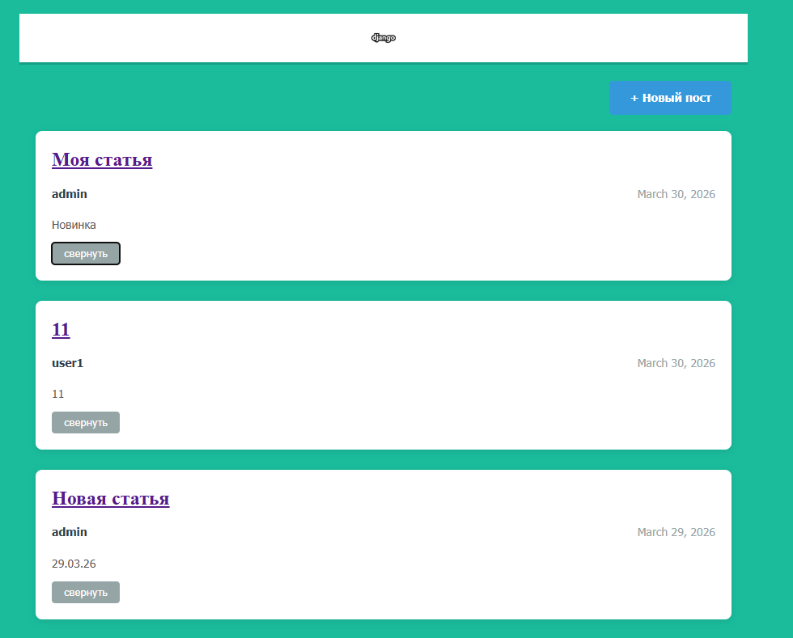
Развернутые посты

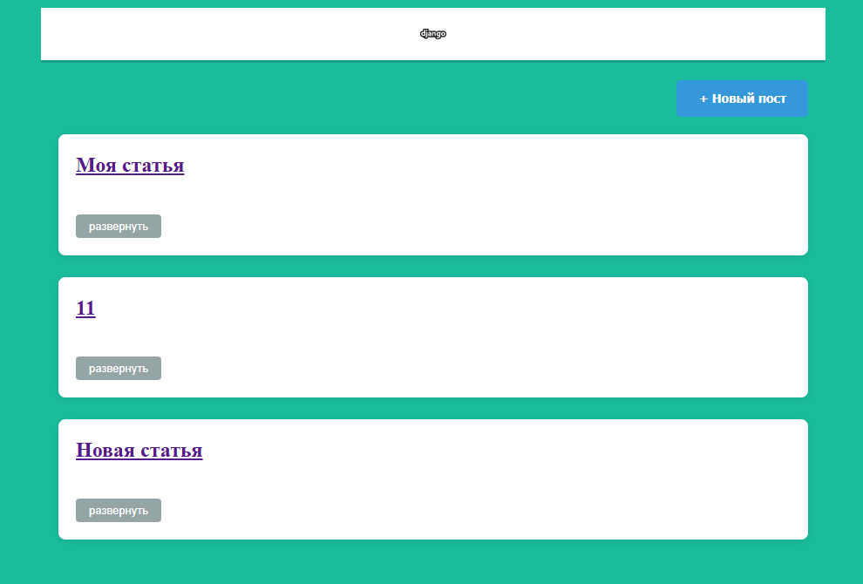
Свернутые посты

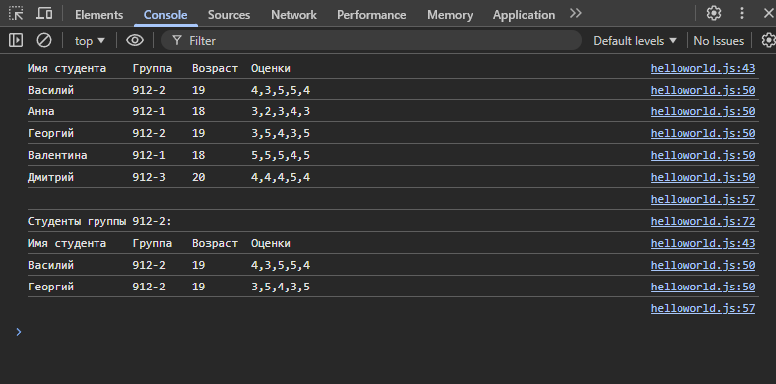
Прогрузка скрипта

Лабораторная работа №8

$(document).ready(function(){
$('.one-post').hover(
function(event){
$(event.currentTarget).find('.one-post-shadow').animate({opacity: '0.1'}, 300);
},
function(event){
$(event.currentTarget).find('.one-post-shadow').animate({opacity: '0'}, 300);
}
);

$('.header img').hover(
function(){
$(this).stop().animate({width: '+=20px'}, 200);
},
function(){
$(this).stop().animate({width: '-=20px'}, 200);
}
);
});

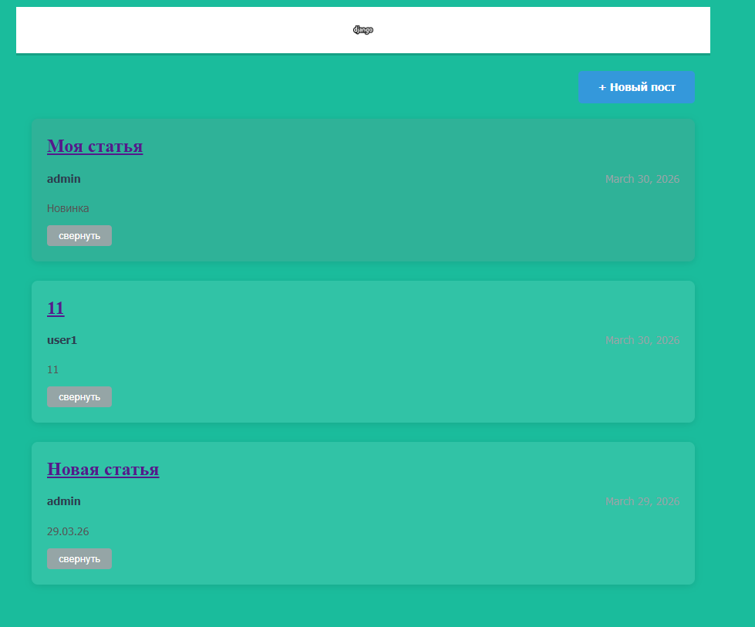
Эффект выделения


Эффект увеличивания

/* Скрытие элементов при сворачивании */
.one-post.folded .article-author,
.one-post.folded .article-created-date,
.one-post.folded .article-text {
display: none;
}

.one-post {
position: relative;
background: rgba(255, 255, 255, 0.1);
margin-bottom: 25px;
padding: 20px;
border-radius: 8px;
overflow: hidden;
}

.one-post-shadow {
position: absolute;
top: 0;
left: 0;
height: 100%;
width: 100%;
background: black;
opacity: 0;
z-index: -1;
pointer-events: none;
}

.header img {
transition: width 0.2s ease;
cursor: pointer;
}

Лабораторная работа №9

{% load static %}
<!DOCTYPE html>
<html lang="ru">
<head>
<meta charset="UTF-8">
<title>Архив всех статей</title>
<link rel="stylesheet" href="{% static 'css/index.css' %}">
</head>
<body class="archive">

<!-- Новая шапка с параллаксом -->
<div class="header">
<img class="logo" src="{% static 'img/dpb-logo.png' %}" alt="Логотип"/>

<div class="header-text-area">
<p class="service-title">Коллективный блог</p>
{% if user.is_authenticated %}
<span class="welcome">Привет, {{ user.username }}!</span>
<a href="{% url 'create_post' %}" class="register-link">+ Новый пост</a>
<a href="{% url 'logout' %}" class="register-link">Выйти</a>
{% else %}
<a href="{% url 'register' %}" class="register-link">Регистрация</a>
<a href="{% url 'login' %}" class="register-link">Вход</a>
{% endif %}
</div>

<div class="icons-for-parallax">
<img class="icon-for-parallax-first" src="{% static 'img/article-icon-for-parallax.png' %}" alt="">
<img class="icon-for-parallax-second" src="{% static 'img/article-icon-for-parallax.png' %}" alt="">
<img class="icon-for-parallax-third" src="{% static 'img/article-icon-for-parallax.png' %}" alt="">
</div>
</div>

<!-- Основной контент -->
<div class="archive-content">
<div class="new-post-button">
<a href="{% url 'create_post' %}" class="btn-new-post">+ Новый пост</a>
</div>

{% for post in posts %}
<div class="one-post">
<h2 class="post-title">
<a href="{% url 'get_article' article_id=post.id %}">{{ post.title }}</a>
</h2>
<div class="article-info">
<div class="article-author">{{ post.author.username }}</div>
<div class="article-created-date">{{ post.created_date }}</div>
</div>
<p class="article-text">{{ post.get_excerpt }}</p>
<button class="fold-button">свернуть</button>
<div class="one-post-shadow"></div>
</div>
{% empty %}
<p>Статей пока нет.</p>
{% endfor %}
</div>

<!-- Скрипты: jQuery первым! -->
<script src="{% static 'js/jquery.js' %}"></script>
<script src="{% static 'js/helloworld.js' %}"></script>
<script src="{% static 'js/fold-post.js' %}"></script>
<script src="{% static 'js/highlight-post.js' %}"></script>
<script src="{% static 'js/parallax.js' %}"></script>
</body>
</html>

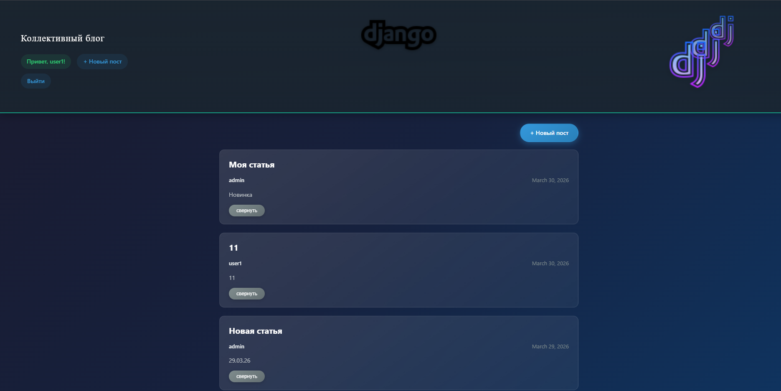
Финальная страница с параллаксом

